Sistemas teleinformáticos.

3141769 SENA.

Karol Suaza.

Contenido

[1 ¿Qué es un Sistema Operativo? 3](#_Toc191982708)

[2 Diagnóstico Previo: 4](#_Toc191982709)

[3 ¿Por qué se generó la instalación? 5](#_Toc191982710)

[4 ¿Cómo se instaló el sistema operativo? 6](#_Toc191982711)

[Cpu 1Windows 10 3](#_Toc191985982)

[Cpu 2Cpu 4](#_Toc191985983)

[Ilustración 1Bootear 7](#_Toc192065776)

[Ilustración 2Boot Manager 8](#_Toc192065777)

[Ilustración 3Setup 9](#_Toc192065778)

# ¿Qué es un Sistema Operativo?

Es un entorno en el cual se puede interactuar con todo el sistema sea hardware y software, de un computador, Tablet o celular. Mejorando la interface y las funciones del dispositivo del cual se esté realizando el uso.

Ejemplos de Sistemas Operativos:

Windows

Linux

MacOs

Ubuntu.

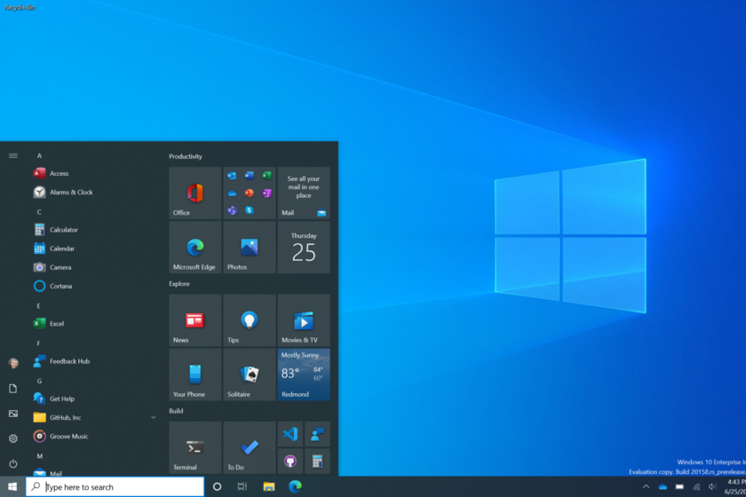

Cpu 1Windows 10

# Diagnóstico Previo:

Se generó una revisión de la CPU con serie Intel (I8XENON), la cual se evidencio que tenía sus componentes completos excepto el disco duro HDD el cual estaba quemado y no permitía el funcionamiento correcto del equipo, se identificó al momento de realizar la instalación de Windows 7 de 64 Bits el cual tenía un problema con los controladores, ya que el disco duro no recibía el sistema operativo (SO); Por lo que se procedió a instalar el Windows 10 de 64 Bits, con nuestro instructor Oswaldo verificamos que había un inconveniente en el Setup de Security de la BIOS, por lo que no permitió dicha instalación y se procedió a generar la instalación de Windows 10.

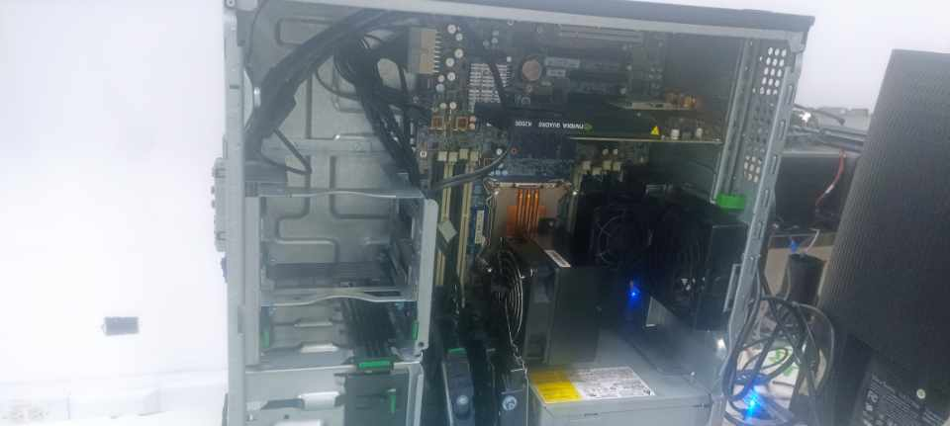

Cpu 2Cpu

# ¿Por qué se generó la instalación?

La instalación se generó para verificar que el sistema operativo este en completamente funcionamiento y poderle instalar todos los programas que se requieran, realizamos la prueba de la instalación y el diagnóstico de hardware del equipo.

Ejemplo:

* Office,
* Winrar,
* Rufus,
* Chrome.

# ¿Cómo se instaló el sistema operativo?

El sistema operativo Windows 10 se instalaron desde el boot manager seleccionando la USB booteada al inicio del Setup del Windows 10.

1. Bootear la USB con la aplicación Rufus de 64 Bits versión estándar poniendo la ISO de Windows 10 de 64 Bits.
2. Enciendo el computador ingresar al Boot Manager pulsando F9.
3. Elegir la USB como medio de arranque del SO Boot.
4. Seguir con la instalación del Setup de Windows 10.

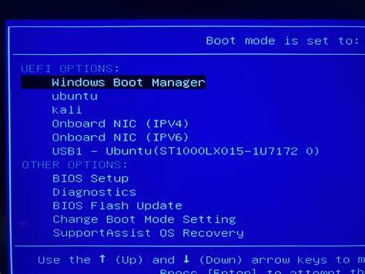

Ilustración 1Bootear

Ilustración 2Boot Manager

Setup windows 10:

Ilustración 3Setup

El sistema operativo Linux mind 1.10 se instaló desde el boot manager seleccionando la USB boteada al inicio del Setup de Linux mind 1.10.

1. Bootear la USB con la aplicación Rufus de 64 Bits versión estándar poniendo la ISO de Linux mind.
2. Enciendo el computador ingresar al Boot Manager pulsando F9.
3. Elegir la USB como medio de arranque del SO Boot.
4. Borrar disco e instalar Linux Mint: Esto eliminará todos los datos en el disco y instalará Linux Mint.
5. Configura la zona horaria y el teclado.
6. Crear usuario:

Seguir con la instalación del Setup de Linux mind 1.10

Una vez completada la instalación, se te pedirá que reinicio la computadora. Se retira la USB.

Iniciar en Linux Mint, después de reiniciar, debes ver la pantalla de inicio de sesión de Linux Mint. Ingresa tu usuario y contraseña para acceder al sistema.

|  |  |  |  |  |
| --- | --- | --- | --- | --- |
| Fecha: 04/03/2025 | **Identificación** | **Estado** | **Observación** | **Evidencia** |
|  |  |  |  |  |
| Número de serie | 5B6B18D6-70CB-4B76-B774-430FD4C40859 | Bueno | visible |  |
| Marca | Hp | Bueno | N/A | C:\Users\APRENDIZ\AppData\Local\Microsoft\Windows\INetCache\Content.MSO\A7052D13.tmp |
| Modelo | Modelo del sistema HP 615 | Bueno | N/A |  |
| Ultimo Mantenimiento | 03/03/2025 | Optimo | Cambio de disco duro y pantalla. |  |
| Estado Físico | Maltratado | Optimo | N/A |  |
| Sistema Operativo | Windows 10 | Optimo | N/A |  |
| Sistema Eléctrico | 500W | Funcional | N/A |  |

|  |  |  |  |  |  |  |  |  |
| --- | --- | --- | --- | --- | --- | --- | --- | --- |
| Fecha 04/03/2025 | Equipo #: 2 | | | | | | | |
| **HARWARE** | | | | | | | | **Observaciones** |
| Procesador | Intel R Xenon R 1650-3.50Ghz | | | | | | |  |
| Memoria RAM | 4GB 2333 Gnz | | | | | | |  |
| Disco duro | Wldblue | 5C8H72320 | | | Tipo IDE\_ SATAX | | | Disco Rigido 2 TB WD Blue SATA3 - FusionStore Informática |
| Unidad de CD-DVD | Generica | Genérica | | | Tipo IDE\_ SATAX | | | Unidad De Dvd Para Pc (quemador) Tipo Ide O Sata - Bs. 70,31 en Mercado ... |
| Puertos | DIMM 1 | | | SIMM 1 | | USB 5 3.1 | | ¿Por qué los puertos USB tienen diferentes colores? Descubre su ... |
| Monitor | ViewSonic | | | | Tipo CRT\_ LCD X | | | H:\481568255_9222527814467718_3572634471588339985_n.jpg |
| Tarjeta de red | Integrada  x | | Inalámbrica | | Placa de red | | Dirección de red | N/A |
| Tarjeta de video | Dedicada  X | | | | Nvidea quatro 2gb RAM | | | Venta > nvidia quadro 2gb > en stock |
| Teclado | Compumax | | | | Estado Optimo | | |  |
| Mouse | Lenovo | | | | Estado Optimo | | | Lenovo™ ThinkPad™ Laser Wireless Mouse | 0A36188-FL – DECKARM Campus |
| Fuente de poder | Generica | | | | Modelo Generico | | | H:\481828389_569816189428047_4625472850695310269_n.jpg |
| Board | HP Z420 | | | | X64 BITS | | |  |

|  |  |  |  |  |  |
| --- | --- | --- | --- | --- | --- |
| Fecha: 04/03/2025 | Equipo #: 2 | | | | |
| **SOFTWARE** | | | | | **Observaciones** |
| Sistema Operativo | Windows 10 | | | |  |
| Particiones disco duro | N. particiones  HDD  1 X 2\_ Mas | | | |  |
| Microsoft Office | Si X  No\_ | | Versión 1.10 | |  |
| Navegador(es) | Explorer | | Versión 2.09 | |  |
| Adobe Reader | Si\_  No X | | Versión  N/A | |  |
| Compresor de archivos | Si X No\_ | Nombre  Winrar | | Versión  4.6 |  |
| Antivirus | Windows defender | | | |  |

¿Qué programas instalamos?

Windows 10

Linux mind 1.10